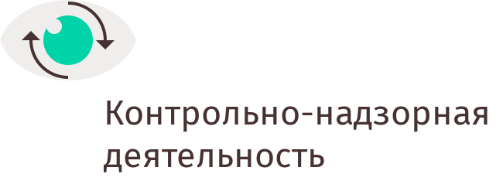

УПРАВЛЕНИЕ ФЕДЕРАЛЬНОЙ АНТИМОНОПОЛЬНОЙ СЛУЖБЫ
ПО ЛИПЕЦКОЙ ОБЛАСТИ

Повестка дня
публичных обсуждений правоприменительной практики
Липецкого УФАС России
09.12.2020г. в 10:00

1.Вступительное слово.
(руководитель Липецкого УФАС России – Ирина Владимировна Поткина);
2. Практика пресечения нарушения антимонопольного законодательства со стороны хозяйствующих субъектов и органов власти (докладчики – заместители руководителя Липецкого УФАС России – Беккер Татьяна Владимировна; Шелестенко Дмитрий Алексеевич);
3. Практика применения и законодательства о закупках на территории региона за 2020 год (докладчик – начальник отдела закупок и торгов Липецкого УФАС России – Ролдугина Татьяна Николаевна);
4. Практика пресечения незаконной рекламы и недобросовестной конкуренции (докладчик – ведущий специалист - эксперт отдела защиты конкуренции Липецкого УФАС России – Тарабрина Дарья Дмитриевна);
5. Вопросы по докладам, ответы на поступившие комментарии.

